* **Cotización 1: Actualización de equipo de cómputo o periférico Saldo máximo $6000**

1. Disco duro externo **amarillo**:

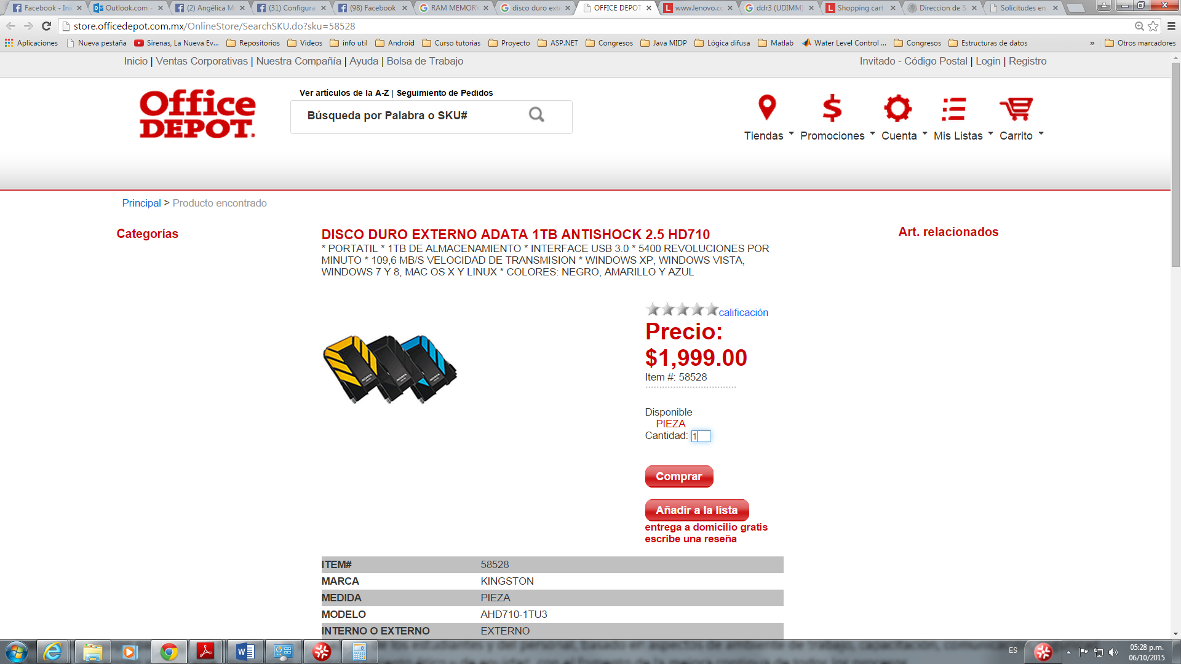



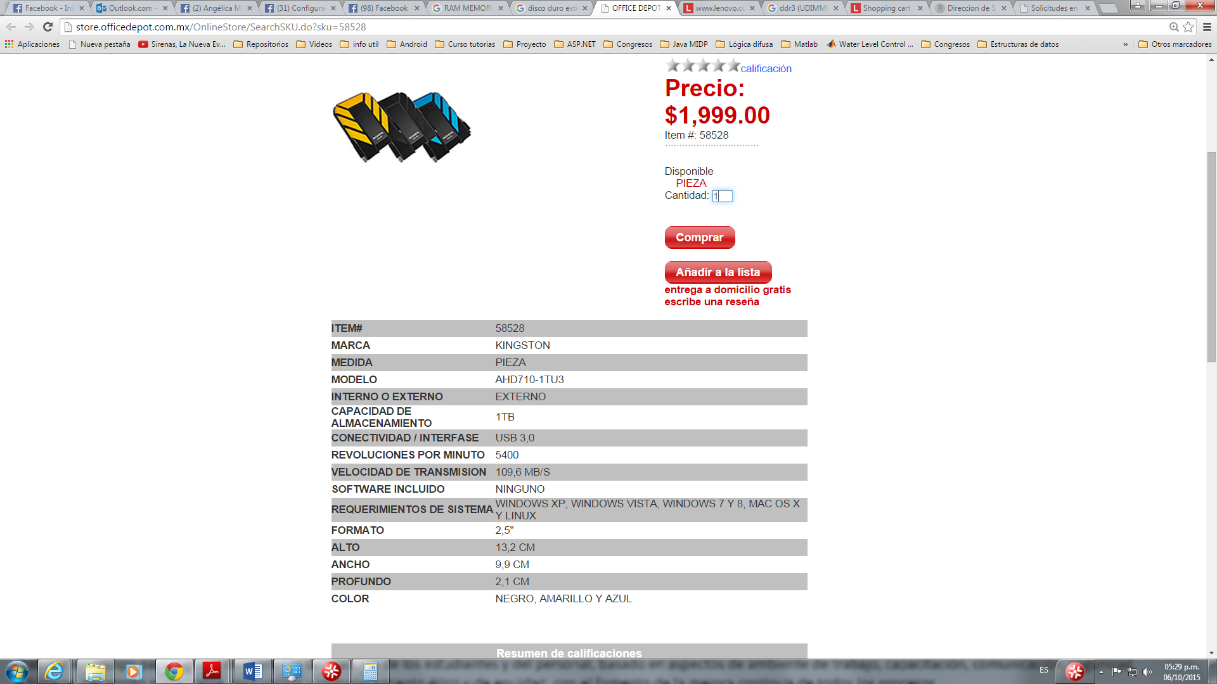

1. 1 Memoria RAM de 8GB o 2 memorias de 4GB

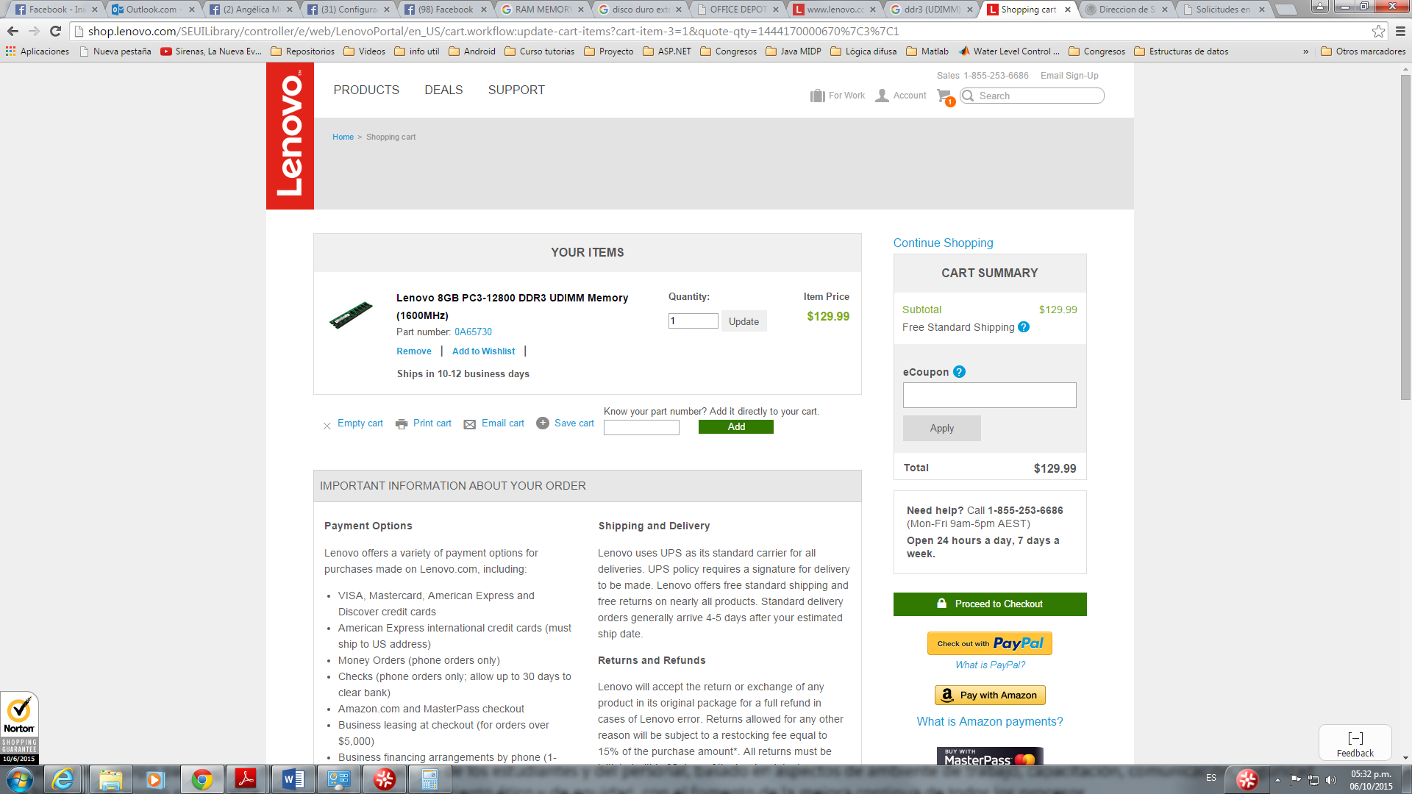

1. Teclado y ratón: (Teclado y ratón inalámbrico con baterías recargables, no importa que no sea el mismo que a continuación adjunto)

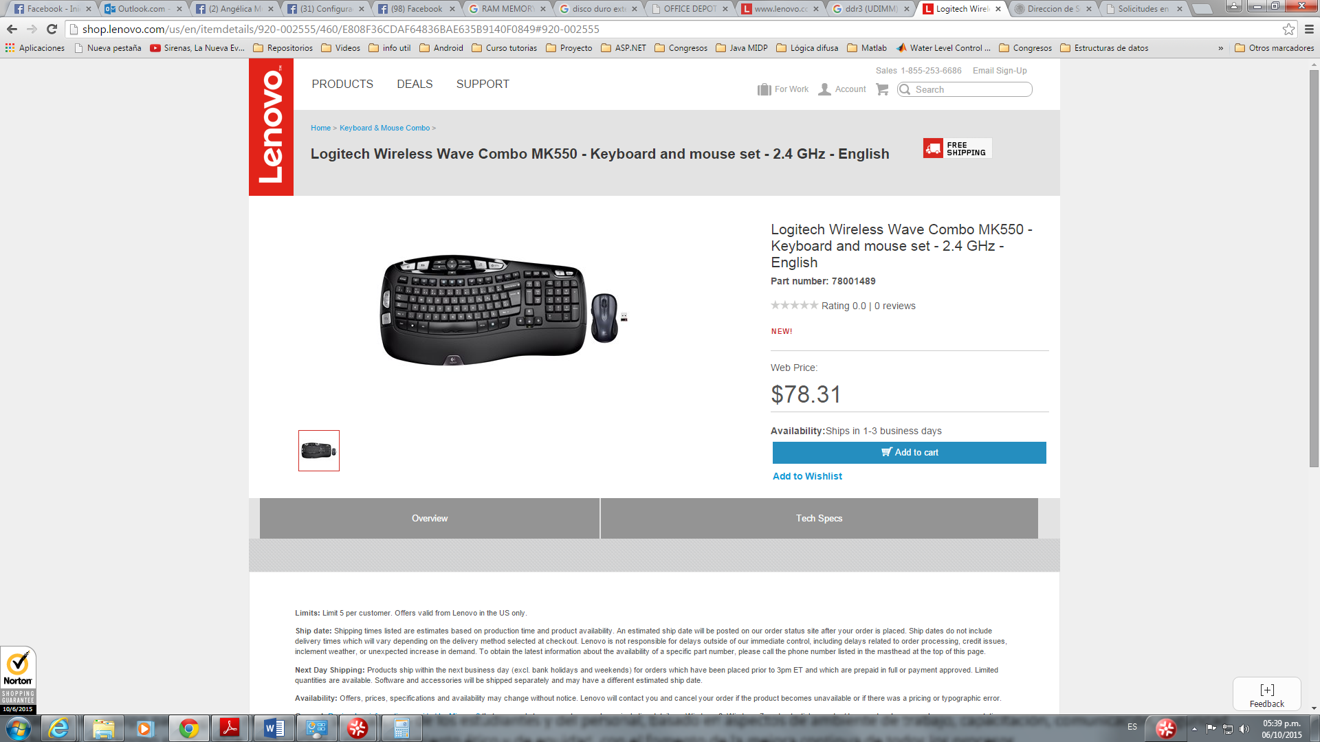

* **Cotización 2: Equipo para experimentación Máximo $8,000**

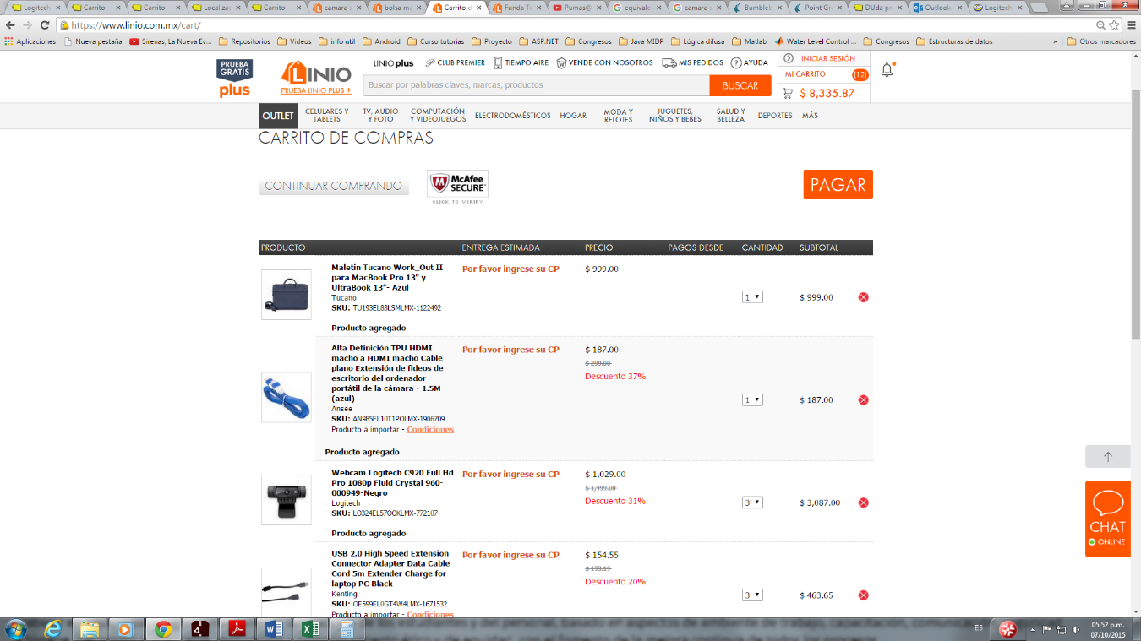

Al menos 3 webcam usb 2.0 o 3.0

3 cables usb 2.0 o 3.0 según sea el caso de las cámaras anteriores (misma cantidad de cables que de cámaras.

Sobre el Kinect ojalá pudiera aparecer en la cotización el nombre de la cámara que está en el Kinect y que se observe que es dicha cámara lo que en realidad se quiere adquirir, sino no van a aceptar la compra del mismo.

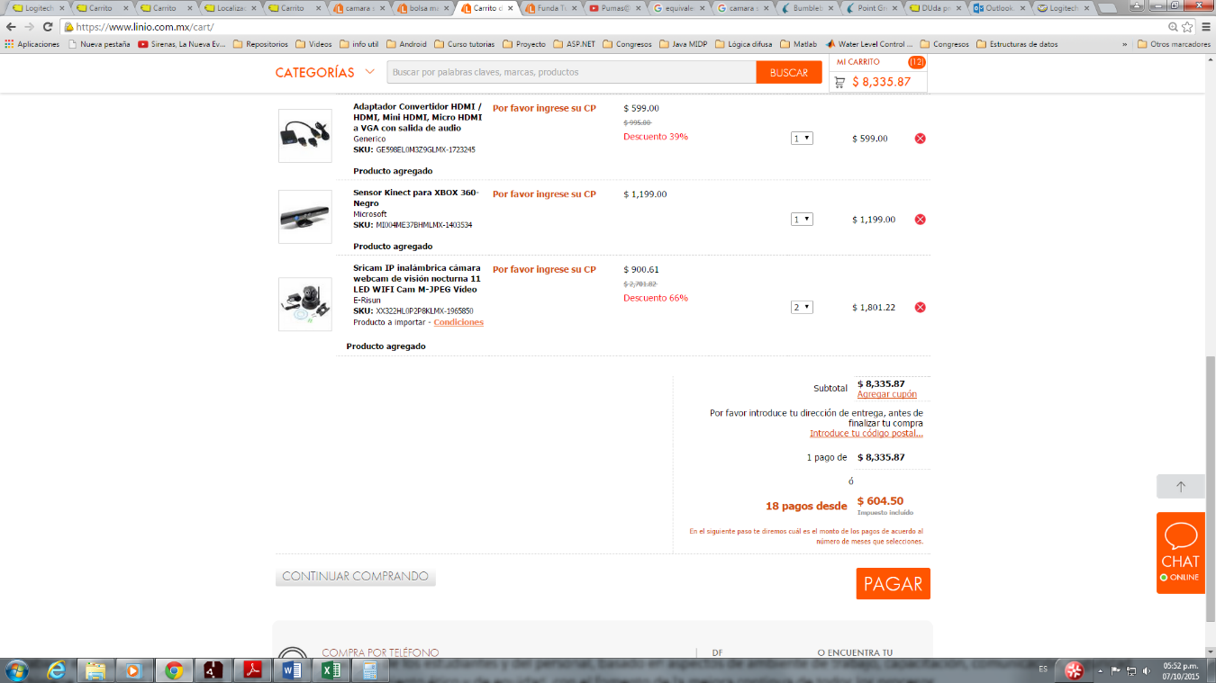

1 Kinect

Al menos 3 cámaras IP, no necesariamente este mismo modelo

Respecto a las cámaras IP, pueden ser cualquier cámara IP para interiores (todas iguales), con interfaz USB 2.0 o 3.0, visión nocturna, y de preferencia HD.